**CARAVANE DE L’ANNÉE 2022 : L’OR ET L’ARGENT POUR HOBBY**

**À l’occasion du vote des lecteurs et lectrices de la revue CARAVANING pour élire la caravane de l’année 2022, Hobby se hisse sur le podium à deux reprises. Les modèles Hobby Ontour et Hobby Prestige ont tous les deux reçu une distinction.**

À une large majorité des votes exprimés, les lecteurs et lectrices de la fameuse revue spécialisée CARAVANING ont choisi le modèle Hobby Ontour et l’ont ainsi élu CARAVANE DE L’ANNÉE 2022 dans sa catégorie. « Nous sommes particulièrement heureux de voir la caravane Hobby Ontour une nouvelle fois distinguée », se félicite Sascha Michalewicz, responsable de la force de vente chez Hobby. « Le modèle Hobby Ontour est doté de l’équipement complet *HobbyKomplett* pour sa catégorie qui garantit un séjour tout confort. Le véhicule est immédiatement opérationnel. Il est idéal pour faire ses premiers pas dans l’univers du camping. »

Et dans la catégorie « Milieu de gamme », une caravane Hobby fait également partie des coups de cœur des lecteurs et lectrices de CARAVANING. Avec 30,9 % des votes, le modèle Hobby Prestige réussit l’exploit de se hisser à la deuxième place du classement. « Hobby Prestige et ses 13 plans d’aménagement différents offrent une incroyable diversité », explique Sascha Michalewicz. « Avec le modèle Prestige, la place ne manque pas, même pour les familles nombreuses. Un atout grandement apprécié. »

Retrouvez tous les résultats de l’élection « Caravane de l’année 2022 » dans le numéro 3/2022 de la revue CARAVANING, à paraître le 15 février prochain.

---

Toutes les images de l’article (détourages, photos en intérieur et en extérieur) sont disponibles sur notre portail média à l’adresse suivante : https://mediaportal.hobby-caravan.de/fr/photos-de-presse-2022/

Pour en savoir plus, contactez le service de presse Hobby :

[presse@hobby-caravan.de](mailto:presse@hobby-caravan.de) ou [mediaportal.hobby-caravan.de](https://mediaportal.hobby-caravan.de/)/fr/

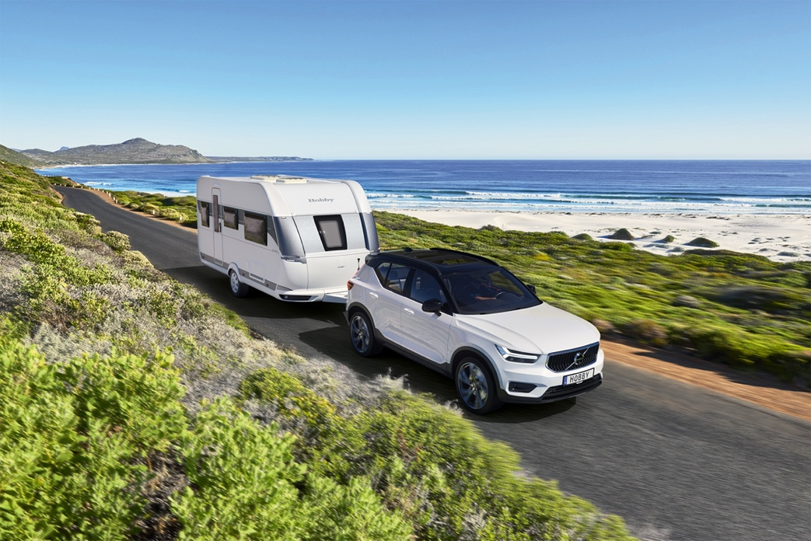Ein Bild, das Himmel, draußen, Gras, auf Reisen enthält.

Compact et manœuvrable : la caravane **Hobby Ontour** vous accompagne partout où vous allez.   
**Distinction :** une fois de plus, **Hobby Ontour** est le modèle préféré de sa catégorie.

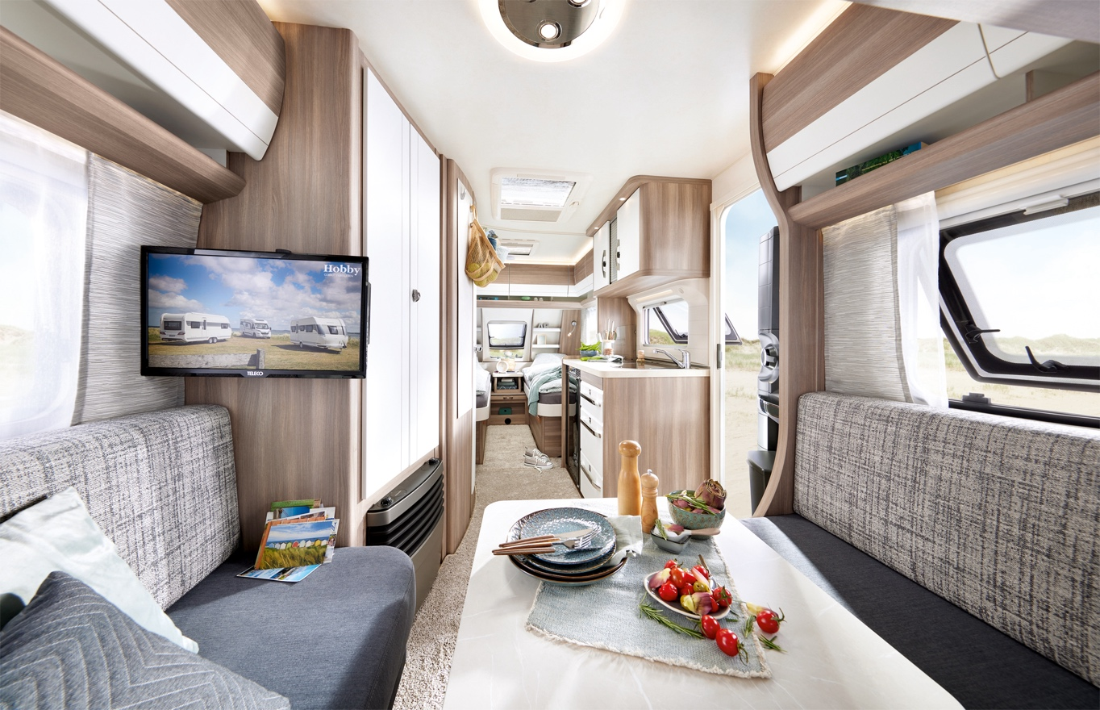

Un espace optimisé et tout confort : **Hobby Ontour** peut accueillir jusqu’à cinq personnes.

Ein Bild, das Himmel, draußen, Gras, auf Reisen enthält.

Élégance et classicisme : la caravane **Hobby Prestige** ravira tous les voyageurs et voyageuses avides de liberté.   
**Distinction :** **Hobby Prestige** sur la deuxième marche du podium – Les nombreux plans d’aménagement du modèle ont séduit les fans de caravaning.

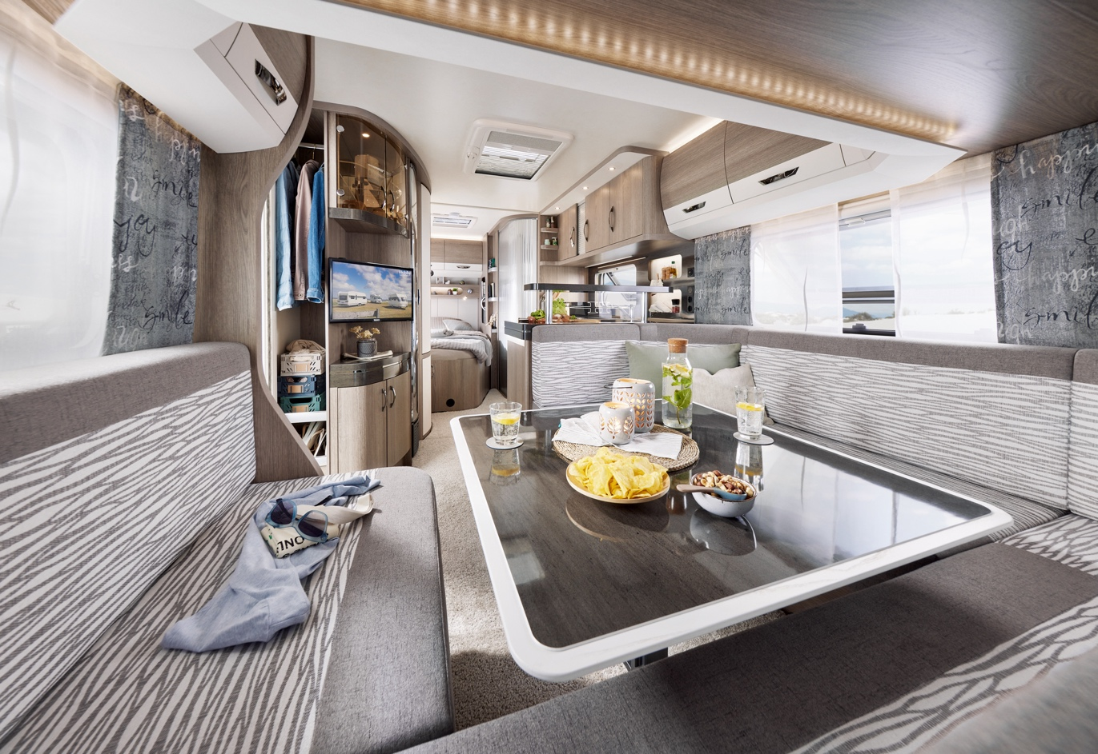

Grande dînette, multiples possibilités de couchage : avec **Hobby Prestige**, offrez-vous le luxe d’un intérieur tout confort.